- 把你现有的Teamviewer更新到最新版本（请勿使用破解版）
- 如果没有安装，可以用压缩包内的官网版本

- 解压缩后把AlterID应用程序放到TeamViewer14的文件夹目录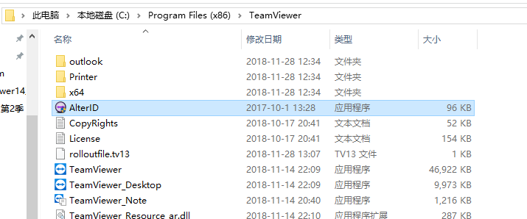

- 选择Tria,点start,再点end,（修改ID步骤）

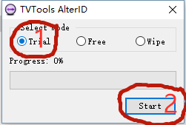
4、打开teamviewer软件测试。

